Of. Circular nº 007/2010 – GP
Sorriso - MT, em 25 de fevereiro de 2010.

À Senhora
SIMONE FLORENTINO RODRIGUES
Igreja Batista
R. São João s/n Esquina com Travessa Violeta – Bela Vista
Nesta.

Assunto: Convida para Sessão Solene em comemoração à Semana da Mulher.

Prezada Senhora,

Neste ato, o Presidente da Câmara Municipal de Sorriso, Senhor Chagas Abrantes, tem a honra de convidar Vossa Senhoria para participar da SESSÃO SOLENE em comemoração à SEMANA DA MULHER, a realizar-se dia 08 de março do corrente ano (segunda-feira), no Plenário da Câmara Municipal de Sorriso, às 19 horas.

Contando com sua valiosa presença, desde já agradecemos.

Atenciosamente,

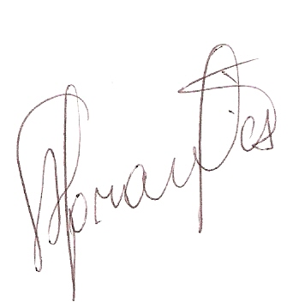
Francisco das Chagas Abrantes
Presidente

